Лабораторна робота 1

Магнітоелектричні логометри

На рис. 3 показано схему МЕ, що застосовується в одній з конструкцій вольтамперметра. Магніт 2 циліндричної форми має поздовжній виріз по всій довжині циліндра, закріпленого алюмінієвою обоймою 3 на залізному магнітопроводі 1 Г-подібної форми. До магніту з боку осердя 6 приклеєно залізну пластинку – полюсний наконечник 4, профілюючи який, змінюють активну довжину рамки таким чином, щоб забезпечити рівномірний характер шкали. Рамку 5 встановлено з одного боку від осі обертання 8. Сторона рамки, розміщена поблизу осі, не бере участі в створенні обертаючого моменту. Нижня сторона рамки обертається в повітряному зазорі і, взаємодіючи з полем постійного магніту, створює обертаючий момент. Інші сторони рамки працюють на потоках розсіювання.
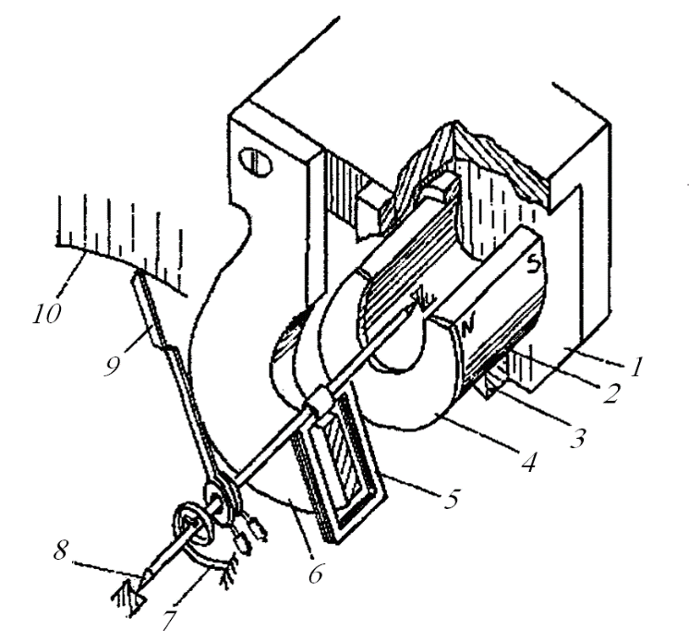
Рис. 3. Схема магнітоелектричного перетворювача з
розміщенням рухомої рамки з одного боку
За наявності верхньої накладки спеціальної форми (рис. 4) в повітряному зазорі переміщуються три сторони рамки, що дає змогу дістати дещо більший обертаючий момент. Розмах шкали в такому приладі досягає 240°, що підвищує точність відліку. В тому разі, коли активними є одна вертикальна сторона рамки, віддалена на відстань R від осі обертання, та дві горизонтальні сторони, то в (1) замість величини b⋅l має бути lR+2l(R–l/2).
Другий доданок враховує обертаючий момент, який розвиває горизонтальна сторона рамки, коли l – її активна довжина.
Повний обертаючий момент, що діє по всій активній довжині рамки, дорівнює, Н⋅м:
(3)
Щоб дістати потрібний закон розподілу індукції в зазорі, застосовують полюсні наконечники (див. рис. 1), профільовані кільця, в які вставлено магніт циліндричної форми, тощо.
Рис. 4. Схема магнітоелектричного перетворювача з
розміщенням трьох боків рамки в повітряному зазорі

Логометрами називають прилади, які вимірюють відношення струмів або фізичних величин, функціонально пов'язаних з вимірюваним відношенням струмів. Основна перевага логометрів порівняно з гальванометрами – незалежність їх показів від коливань напруги живлення в певних межах, практично до 10% номінального значення. В логометрах всіх систем протидіючий момент створюється електричною пружиною.
В авіаційних приладах найбільшого поширення набули логометри з магнітоелектричними чутливими елементами двох типів: з рухомими рамками і нерухомим зовнішнім або внутрішньо рамковим магнітом; з рухомим внутрішньо рамковим магнітом. За числом рамок (котушок), що беруть участь в створенні моментів, розрізняють логометри дво- та трикотушкові і відповідно дво- та тримоментні.

